Міністерство освіти і науки України

Національний технічний університет України «Київський політехнічний інститут імені Ігоря Сікорського"

Факультет інформатики та обчислювальної техніки

Кафедра автоматизованих систем обробки інформації і управління

Звіт

з лабораторної роботи № 1 з дисципліни «Основи програмування-1»

«Обчислення арифметичних виразів»

Варіант 32

Виконав студент ІП-02 Глазунова Поліна Андріївна

(шифр, прізвище, ім'я, по батькові)

Перевірив Вітковська Ірина Іванівна

( прізвище, ім'я, по батькові)

Київ 2020

**Лабораторна робота 1**

**Обчислення арифметичних виразів**

**Мета** – придбати навички складання елементарних програм для обчислення виразів.

**Варіант 32**

*Задано тризначне число. У ньому закреслити першу зліва цифру і приписати її у кінці. Знайти отримане число.*

**С++**

#include <iostream>

using namespace std;

int main()

{

int n; //тризначне число

int first_n; //перша цифра зліва

int res; //число з приписаною першою цифрою в кінці

cout << "Enter a three-digit number:" << endl;

cin >> n;

first_n = n / 100;

n = n % 100;

res = n * 10 + first_n;

cout << "Result: " << res << endl;

system("pause");

}

**Відеокопія результату:**

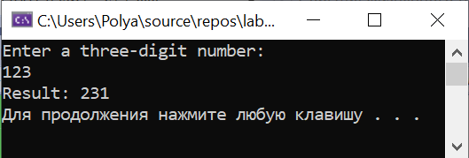

**Python**

n = int(input("Enter a three-digit number: ")) #вводимо тризначне число

first_n = n // 100 #перша цифра зліва

res = (n % 100) * 10 + first_n #число з приписаною першою цифрою в кінці

print ("Result: ", res)

**Відеокопія результату:**

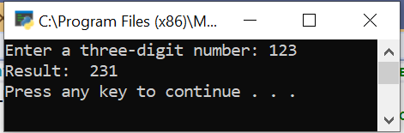

**Висновок:** я розробила програму для закреслення першої зліва цифри тризначного числа і приписання її у кінці. Для написання програми були використані арифметичні операції (остача від ділення, цілочисельне ділення, множення, додавання). Про коректність розробленої програми свідчить виконання контрольного тесту.